Общие сведения

Муниципальное бюджетное образовательное учреждение «Урицкая средняя общеобразовательная школа»
(наименование муниципального общеобразовательного учреждения – далее ОУ)

Тип ОУ __средняя общеобразовательная школа_______________________________
Местонахождение ОУ: 678132, село Урицкое, ул.Центральная д. 11А _
Фактический адрес ОУ: 678132, село Урицкое, ул.Центральная д. 11А _

Руководители ОУ:
Директор: Голомарёва Татьяна Егоровна 8(411)38-35-192

Заместитель директора
по учебной работе: Урвачёва Людмила Юрьевна 8(411)38-35-192

Заместитель директора
по воспитательной работе: Сударенко Ольга Юрьевна 8(411)38-35-2-07

Ответственный сотрудник
муниципального органа: Инженер по ТБ,ОТ и ПББ 8(411)38-4-20-93
Улазов Юрий Александрович

Ответственный
от Госавтоинспекции: Начальник ОГИБДД 8( 411) 38-4-17-71
Кузьмин Алексей Валерьевич

Ответственный работник за
мероприятия по профилактике
детского травматизма: Инспектор « по пропаганде
БДД» ОГБДД 8( 411) 38-4-17-71
Мартынок Марина Витальевна

Ответственные педагоги
за мероприятия по профилактике
детского травматизма
заместитель директора по воспитательной работе: Сударенко Ольга Юрьевна

Количество обучающихся ___35________________________________________
Наличие уголка по БДД ___фойе, кабинет начальных классов________________________________
(если имеется, указать место расположения)
Наличие класса по БДД ________нет_______________________________
(если имеется, указать место расположения)
Наличие автоплощадок по БДД _____нет____________________
Наличие автобуса в ОУ (школьного) или любого другого, предназначенного для перевозки обучающихся (воспитанников)
_______________________________________нет________________________
(при наличии автобуса)
Владелец автобуса ________________________нет______________________
(ОУ, муниципальное образование и др.)

Время занятий в ОУ:
1-ая смена: 8:40 – 14:15
внеклассные занятия: 15:30 – 18:00

Телефоны оперативных служб:
МО «Урицкий наслег» - 8(41138)35-144
01 (112) – служба спасения;
02 – полиция;
03 – скорая помощь.
4-17-71_ГИБДД

Приложения.
1. Образцы схем муниципального общеобразовательного учреждения:
1.1. План-схема безопасного маршрута к образовательному учреждению
1.2. План-схема безопасного маршрута к Фельдшерскому пункту с. Урицкое. 1.3.Организация работы по профилактике детского дорожно-транспортного травматизма
1.4. План мероприятий по профилактике детского дорожно-транспортного травматизма в МБОУ «Урицкая СОШ»

Приложение 1 к паспорту дорожной безопасности
муниципального общеобразовательного учреждения

1.1.План-схема безопасного маршрута к образовательному учреждению

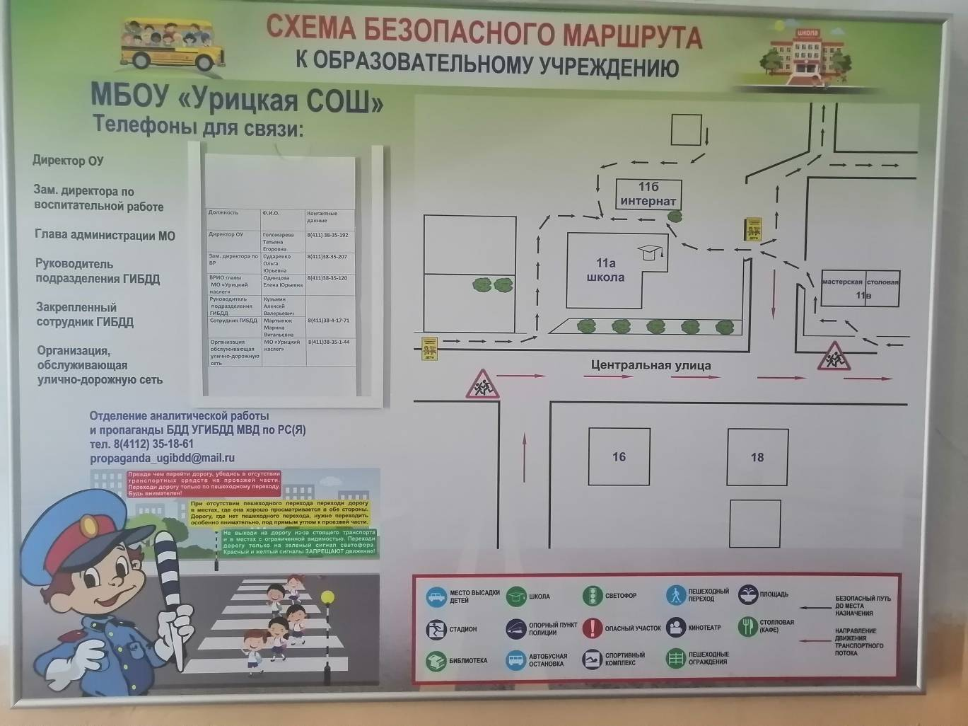

Приложение 2 к паспорту дорожной безопасности
муниципального общеобразовательного учреждения

1.2. План-схема безопасного маршрута к Фельдшерскому пункту с.Урицкое.

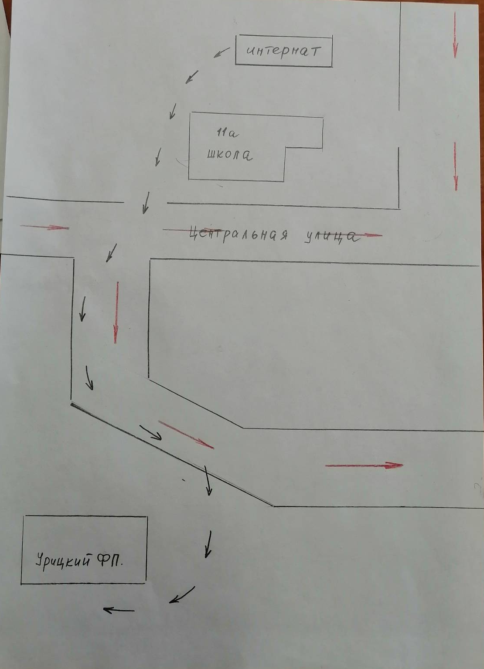

Приложение 3 к паспорту дорожной безопасности
муниципального общеобразовательного учреждения

1.3.Организация работы по профилактике детского дорожно-

транспортного травматизма

  - воспитательном процессе МБОУ «Урицкая СОШ» немалое место уделяется теме безопасности, которая включает в себя задачу по передаче детям знаний о правилах безопасности дорожного движения в качестве пешехода и пассажира транспортного средства.

Для достижения поставленной задачи главная роль отводится педагогам и родителям. Так, взрослые должны знать:

- правила дорожного движения, относящиеся к движению пешеходов, велосипедистов, перевозке пассажиров;

- основные дорожные знаки, касающиеся участников дорожного движения;

- сигналы светофора;

- требования безопасности при перевозке групп детей автобусами, при движении колонной.
Одновременно необходимо знать и возможные формы обучения детей школьного возраста, с учётом их психофизиологических особенностей. Взрослые должны помнить, что обучение правилам дорожного движения должно быть:
- постоянным (лучше частые короткие занятия с обучающимся, чем продолжительные, но редкие);

- конкретным (необходимо сосредоточить внимание ребёнка на действиях в условиях реального движения);

- направленным на привитие безопасных способов поведения на дороге, а не только запоминанию правил дорожного движения;

- применимым к ближайшему окружению.

В МБОУ «Урицкая СОШ» педагоги прилагают много усилий для того, чтобы помочь ребёнку овладеть правилами дорожного движения, подготовить его жизни, а именно: самостоятельно пользоваться правилами безопасного передвижения, начиная с территории своей улицы.

    - своей работе классные руководители используют:
- инструктаж по ПДД «Дорога в школу и домой»
- беседы, встречи с работниками ГИБДД,
  - выставки в библиотеке,
  - «Безопасное колесо»;
  - моделирование дорожных ситуаций;
- обучающие и развивающие игры;
- художественно-творческая деятельность детей и др.

В школе в целях пропаганды безопасности дорожного движения и профилактики детского дорожно - транспортного травматизма оформлен информационный "Уголок безопасности".
- Таким образом, в ходе целенаправленной и систематической работы взрослых у обучающегося своевременно сформируются представления о безопасном поведении при переходе дороги и регулярная забота о своей безопасности.
- Форма памятки для схемы маршрута « Дом -Школа–Дом»

Приложение 4 к паспорту дорожной безопасности
муниципального общеобразовательного учреждения

1.4. План мероприятий по профилактике детского дорожно-
транспортного травматизма в МБОУ «Урицкая СОШ»
Организационно-педагогическая работа

№ | Наименование | Категории | Срок | Ответственный
П\П | мероприятия | работников
 | Инструктаж по | Классные | Ежегодно – | Зам.директора по ВР
 | теме: | руководители | сентябрь, | Сударенко О.Ю.
1 | «Правила |  | май
 | дорожного
 | движения»
2 | Инструктаж по | Педагоги | Ежегодно – | Классные руководители,
 | теме: |  | сентябрь, | педагоги
 | «Правила |  | май,
 | дорожного |  | при
 | движения» |  | проведении
 | (Движение |  | экскурсий и
 | детей на |  | др.
 | экскурсию) |  | мероприятий

Методическая работа

№ | Наименование | Срок | Ответственные
П\П | мероприятия
1 | Включать воспитательные планы | В течение | Педагоги,
 | тематические занятия, | учебного | Учитель ОБЖ
 | беседы, игры по ПДД | года.
2 | Месячник по ПДД безопасности с обучающимися | Согласно плана | Зам.директора по ВР – Сударенко О.Ю.
3 | Оформлять выставки литературой по ПДД. | В течение учебного | Педагог-библиотекарь
 |  | года. | Иванова А.Г.
4 | Провести беседу с обучающимися | В течение | Классные
 | теме «Дорожная азбука» | года | руководители

Работа с родителями
№ | Наименование | Срок | Ответственные
П\П | мероприятия
1 | Включить в план родительских собраний вопросы по ПДД, | Согласно плана | Социальный педагог
 | встречи с работниками - ГИБДД |  | Семенова О.М..

